华中农业大学农业微生物资源库西侧道路工程总承包（EPC）

施
工
阶
段
审
计
报
告
（第27期）

跟踪单位：湖北宇泰工程造价咨询有限公司
项目组长：王容
跟踪人员：吴骏 刘娟
跟踪时间：2026年8月7日-2026年8月13日

一、项目基本情况
1、建设单位：华中农业大学
2、设计单位：湖北省城建设计院股份有限公司
3、监理单位：中工武大诚信工程顾问（湖北）有限公司
4、施工单位：武汉市汉阳市政建设集团有限公司
5、跟踪审计：湖北宇泰工程造价咨询有限公司
6、合同金额：11290000.00元
7、合同工期：总日历天数360天
二、上周进度施工情况（附图）
1.滨湖路第二层水稳摊铺
2.滨湖路站石施工
3.滨湖路边坡修整
4.滨湖路BK0+420附近混凝土基层施工

1.滨湖路第二层水稳摊铺
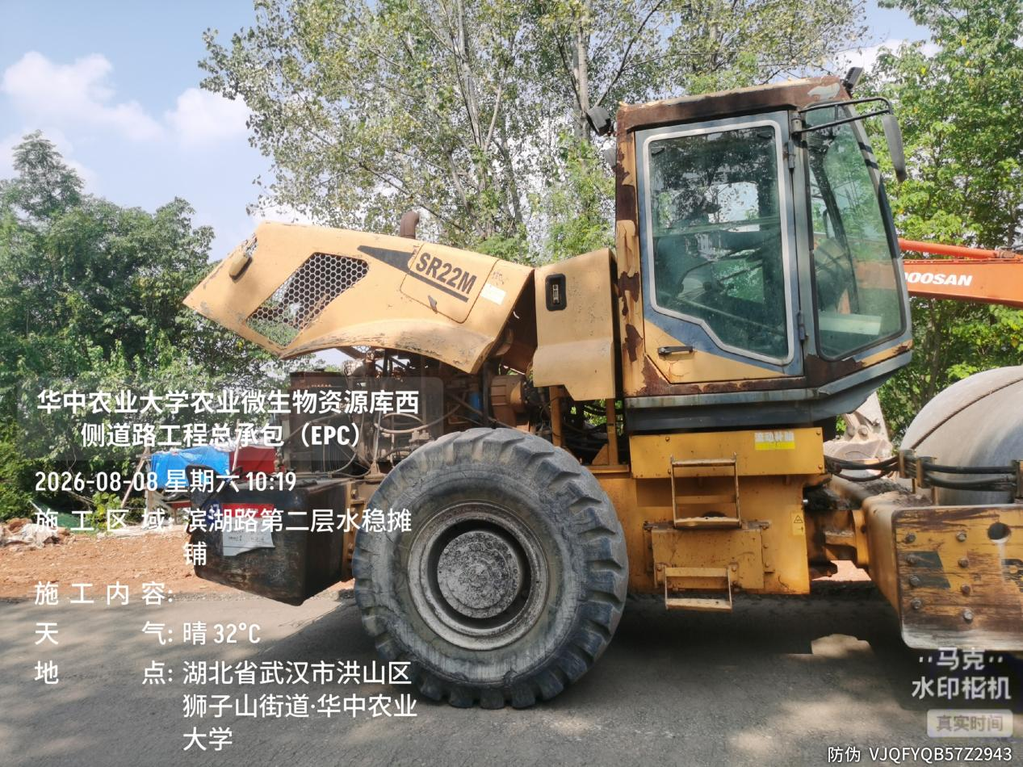

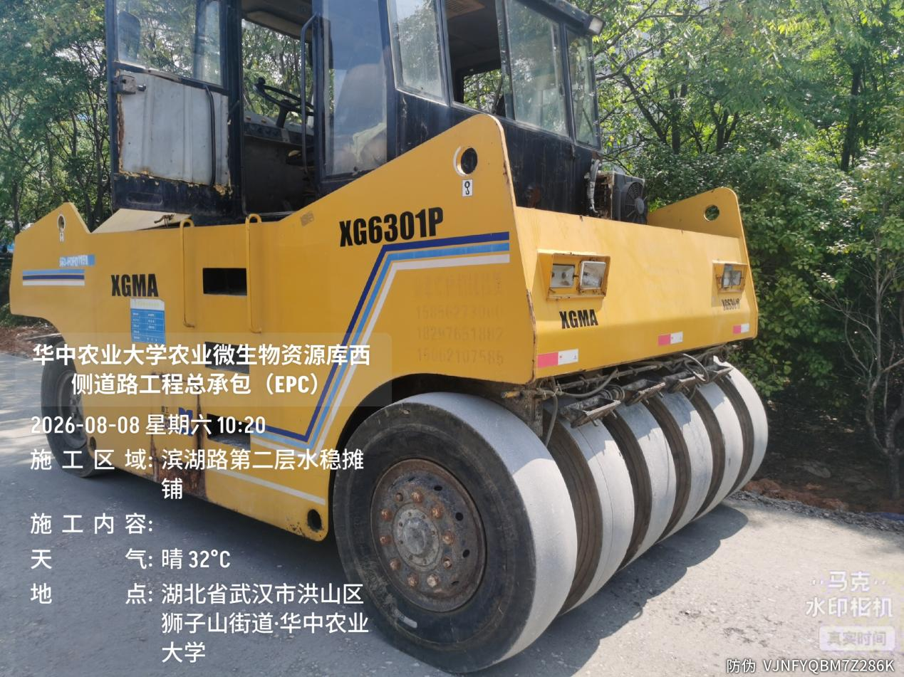
滨湖路第二层水稳施工，钢轮压路机型号SR22M,胶轮压路机型号XG6301P
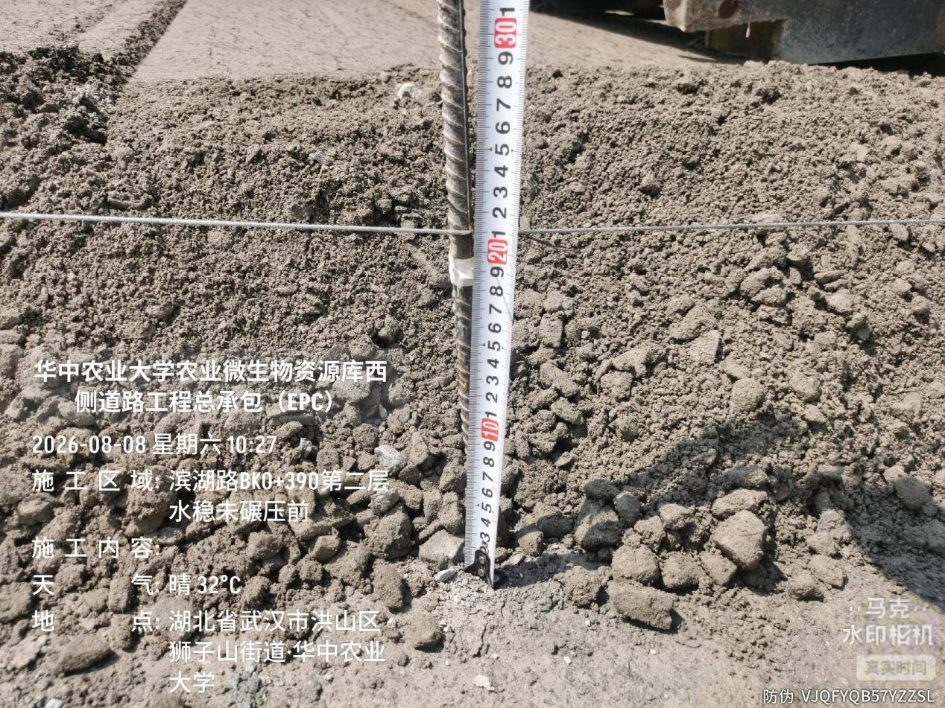

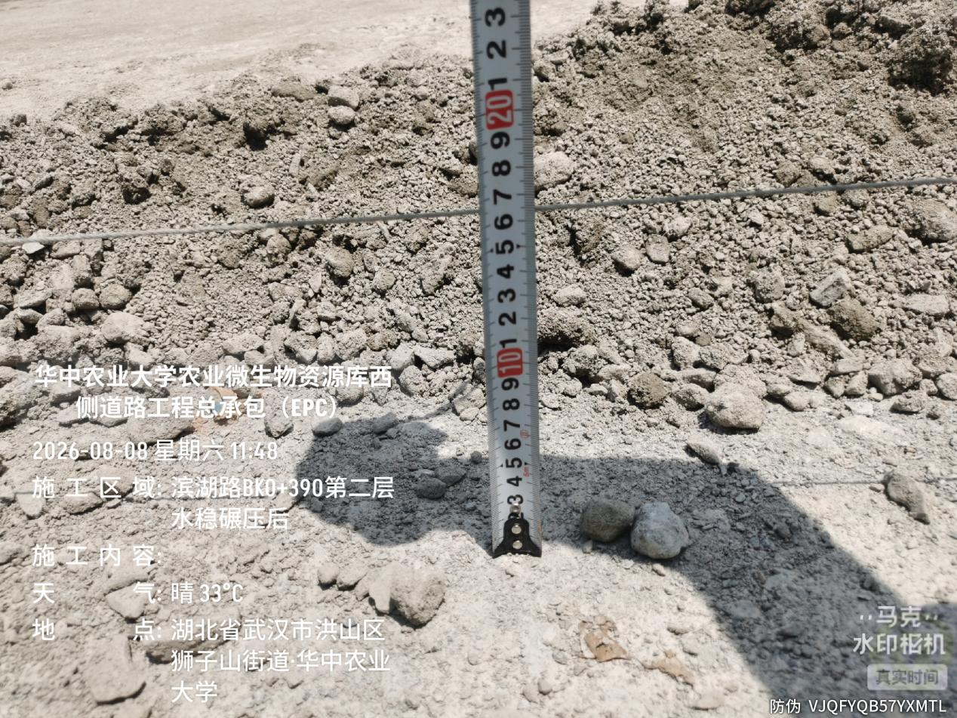
滨湖路BK0+390第二层水稳碾压前厚度约21cm，碾压后约16.5cm，松铺系数1.3
2.滨湖路站石施工
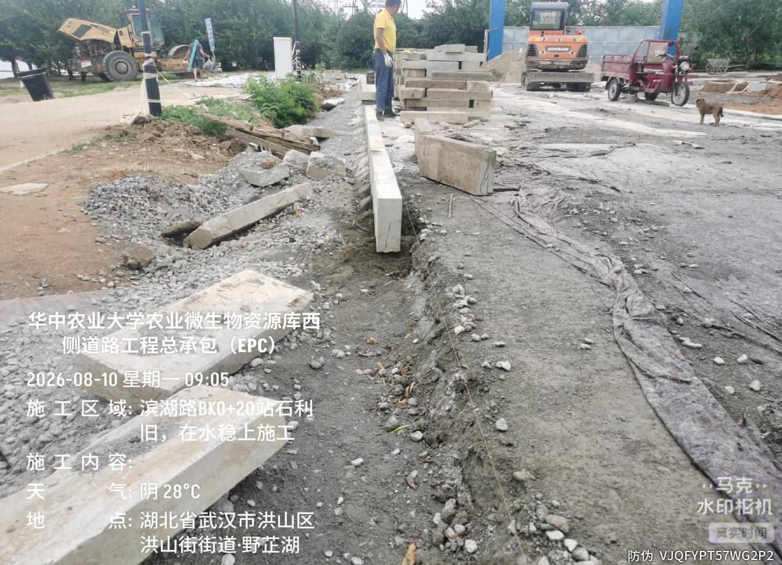

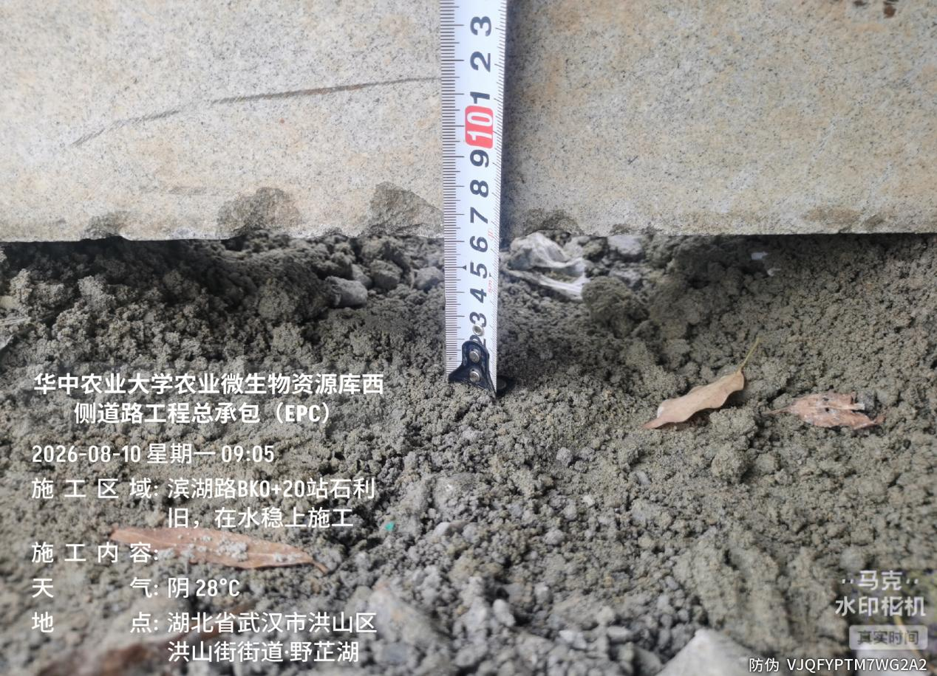
滨湖路BK0+20站石（利旧）施工，结合层厚度约6cm，无混凝土垫层
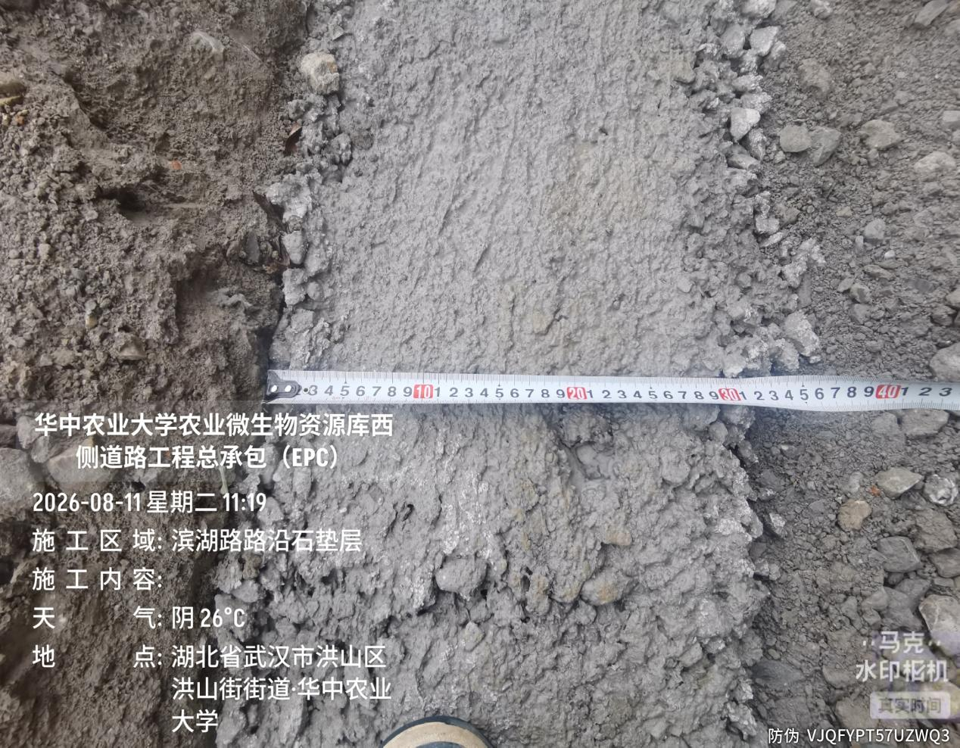

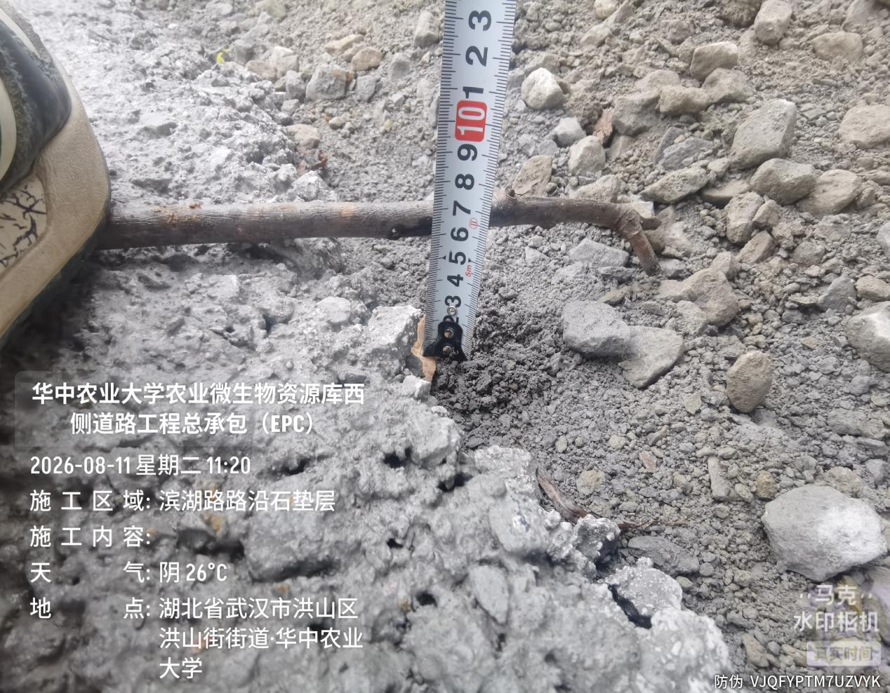
滨湖路BK0+160附近路沿石垫层施工，截面尺寸30*6cm

3.滨湖路边坡修整
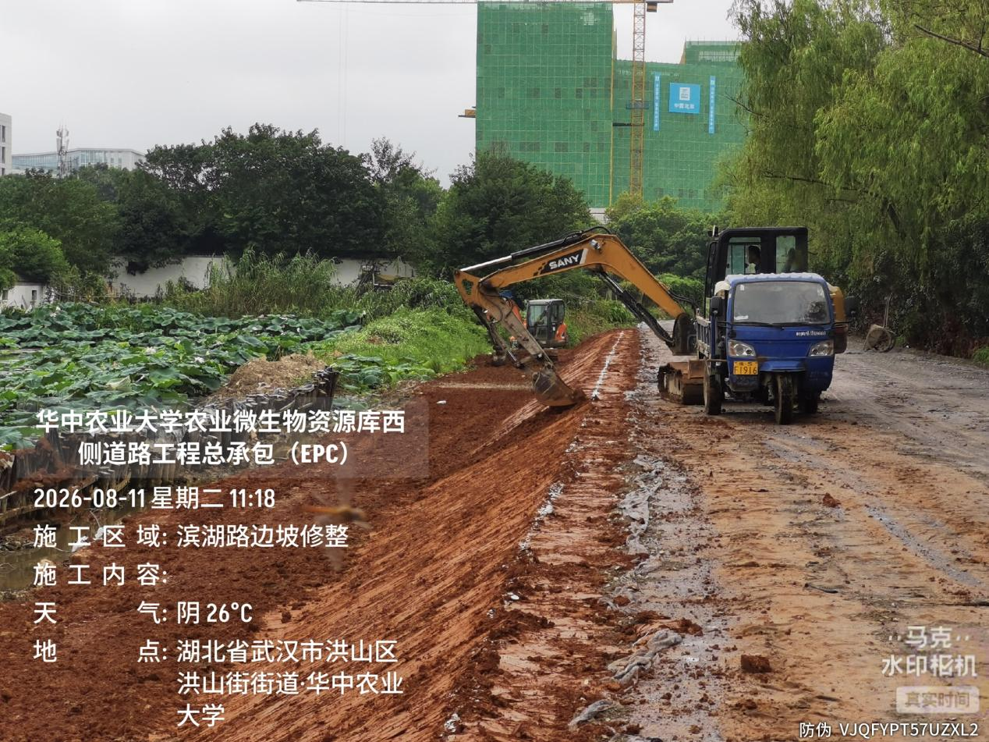

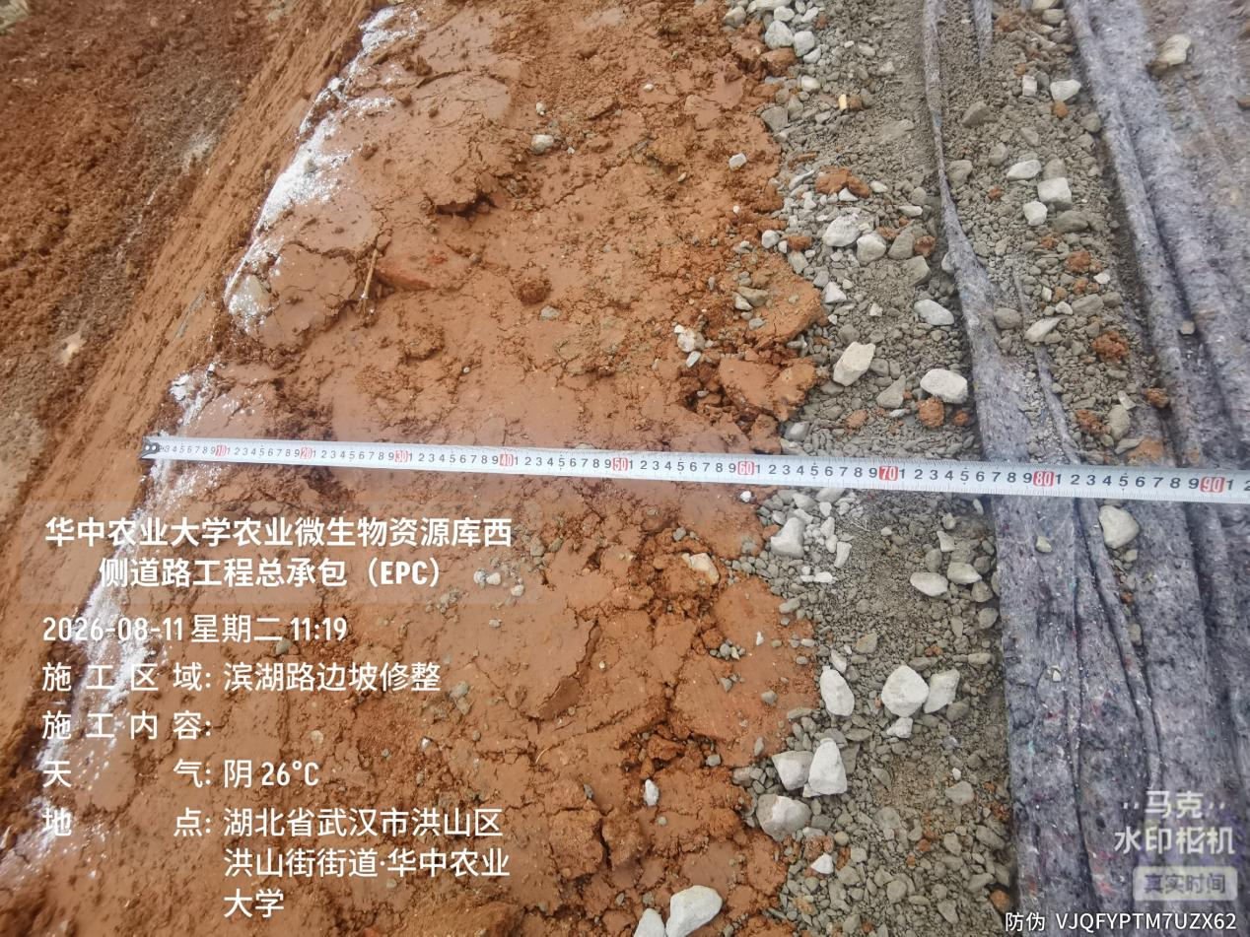
滨湖路边坡及路肩修整，宽度约75cm
4.滨湖路BK0+420附近混凝土基层施工
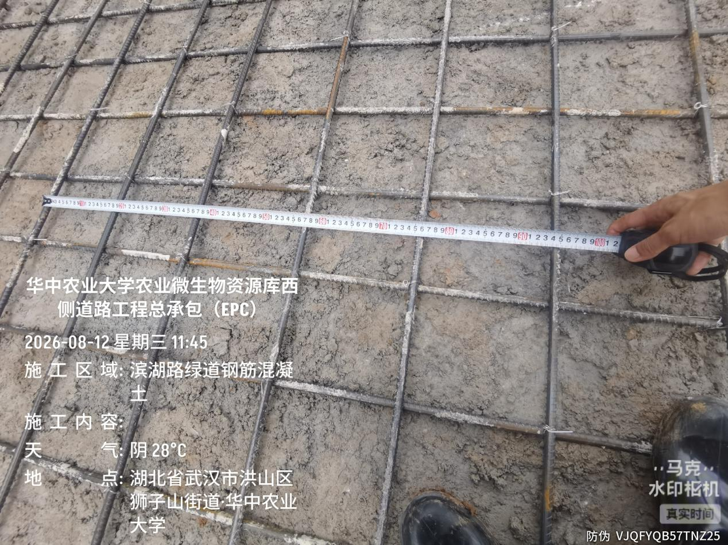

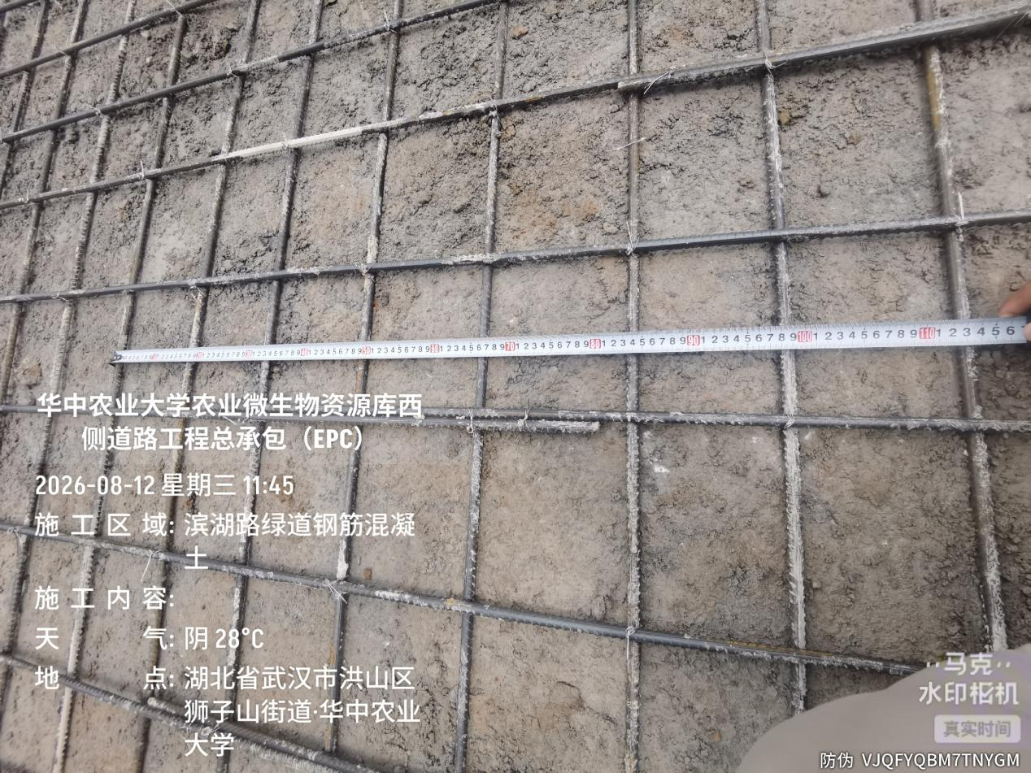
滨湖路BK0+420附近第二层水稳变更为混凝土，板底水平钢筋φ12@180mm，竖向钢筋φ12@160mm
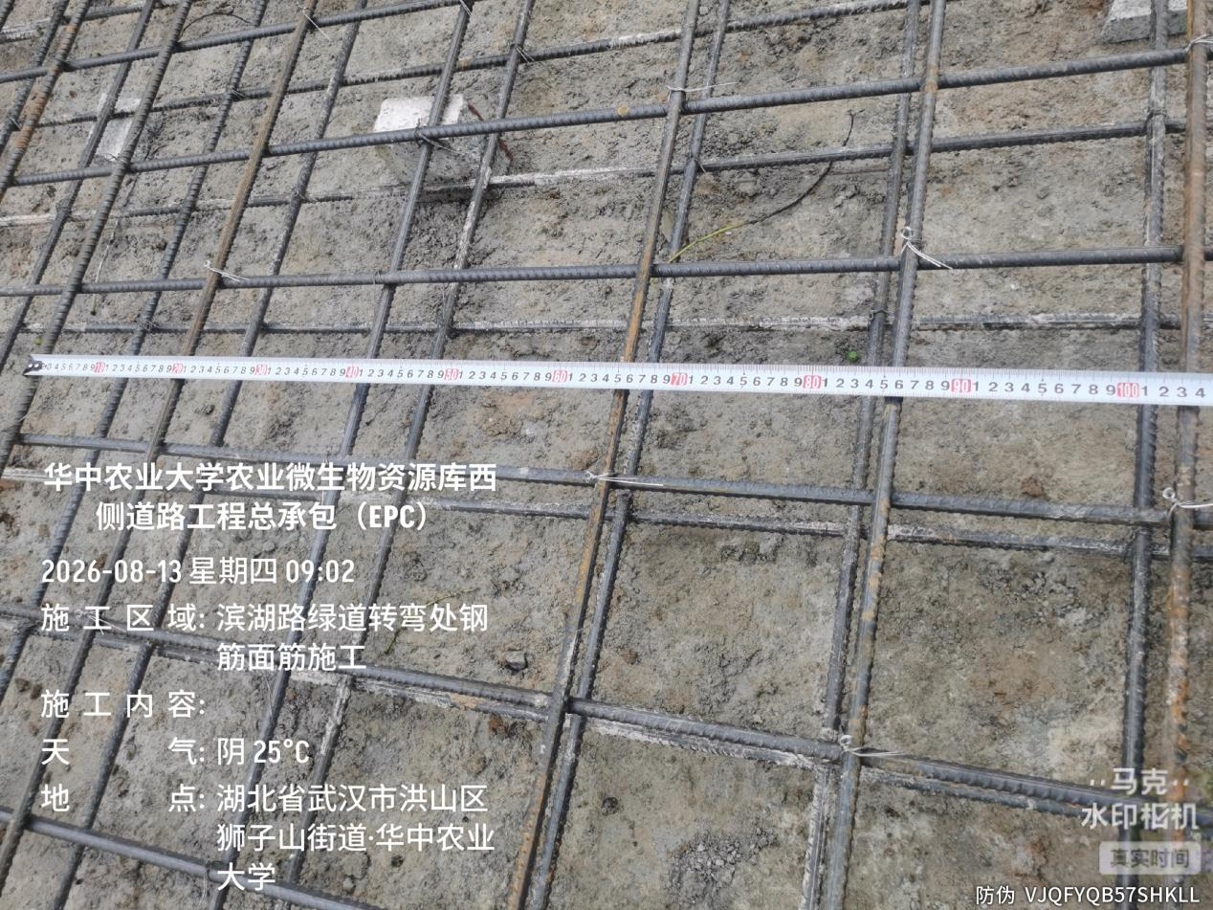

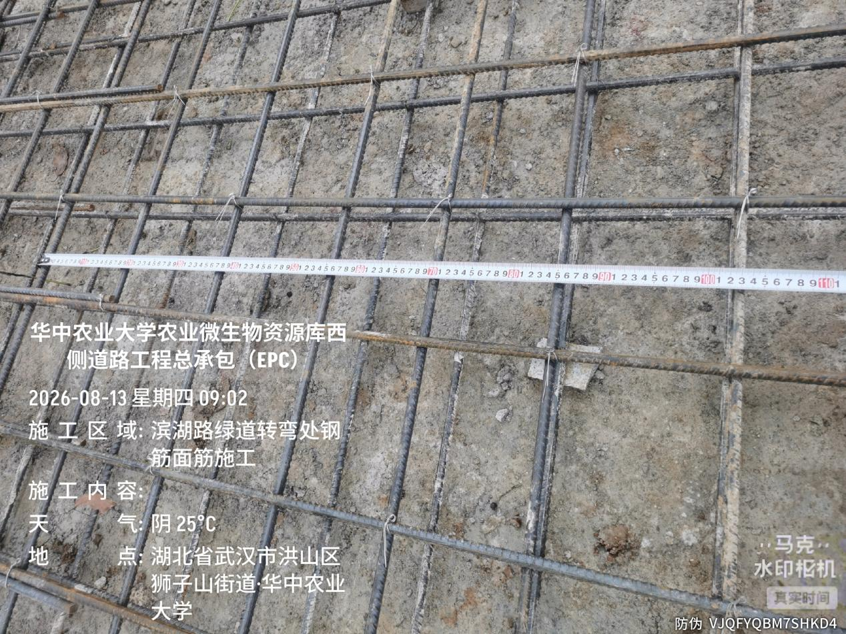
滨湖路BK0+420附近板面水平钢筋φ12@180mm，竖向钢筋φ12@160mm
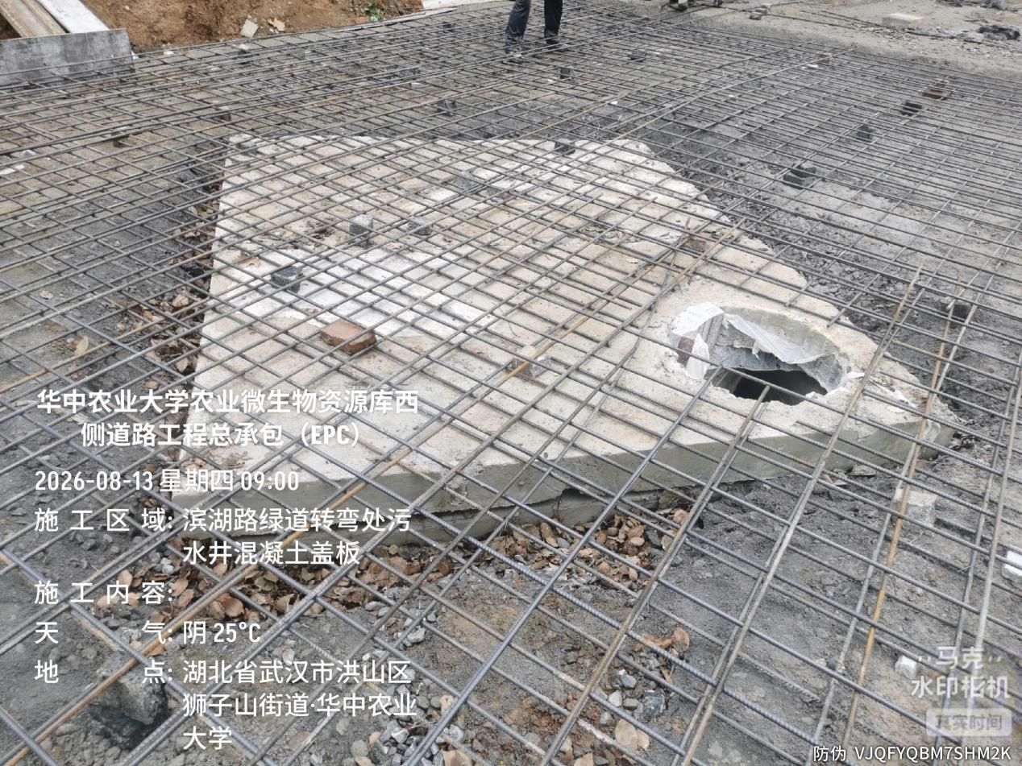

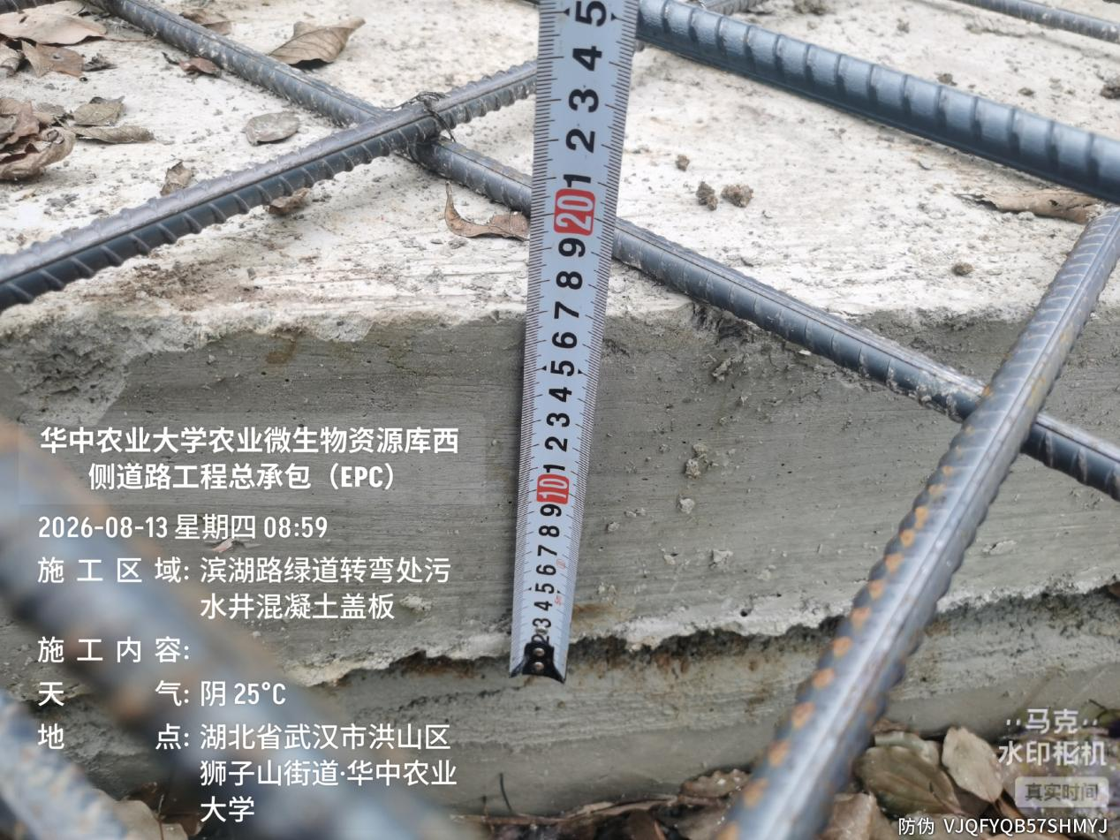
滨湖路BK0+420附近污水井盖板更换，截面尺寸2.4*1.45*0.17m
- 下周施工进度计划：
1.滨湖路路肩施工
2.滨湖路波形护栏安装
3.滨湖路路灯及基础施工
4.滨湖路排水沟及六棱块施工
5.滨湖路路沿石安装
四、跟踪关注：
1.滨湖路路肩施工
2.滨湖路波形护栏安装
3.滨湖路路灯及基础施工
4.滨湖路排水沟及六棱块施工
5.滨湖路路沿石安装

湖北宇泰工程造价咨询有限公司
2026年8月13日

